
USULAN PROGRAM KREATIVITAS MAHASISWA
Hi-Jo (Hidroponik Jogja)
Program Penyuluhan dan Pemberdayaan Masyarakat dengan Budidaya Caisim (Brassica sinnensis L.) Secara Hidroponik di Dusun Banyunganti Desa Jatimulyo Kecamatan Girimulyo Kabupaten Kulon Progo Yogyakarta

BIDANG KEGIATAN:
PKM PENGABDIAN MASYARAKAT

Diusulkan oleh:

Fajar Intansari 1401415341 Angkatan tahun 2015
Ghaniy khaafidhoh Ismawan 1401415327 Angkatan tahun 2015
Reza Khairunisa 1401415307 Angkatan tahun 2015
Ika Andriani 1401414404 Angkatan tahun 2014
Tri Rahayu Perwita Sari 1401414402 Angkatan tahun 2014

UNIVERSITAS NEGERI SEMARANG
SEMARANG
2015

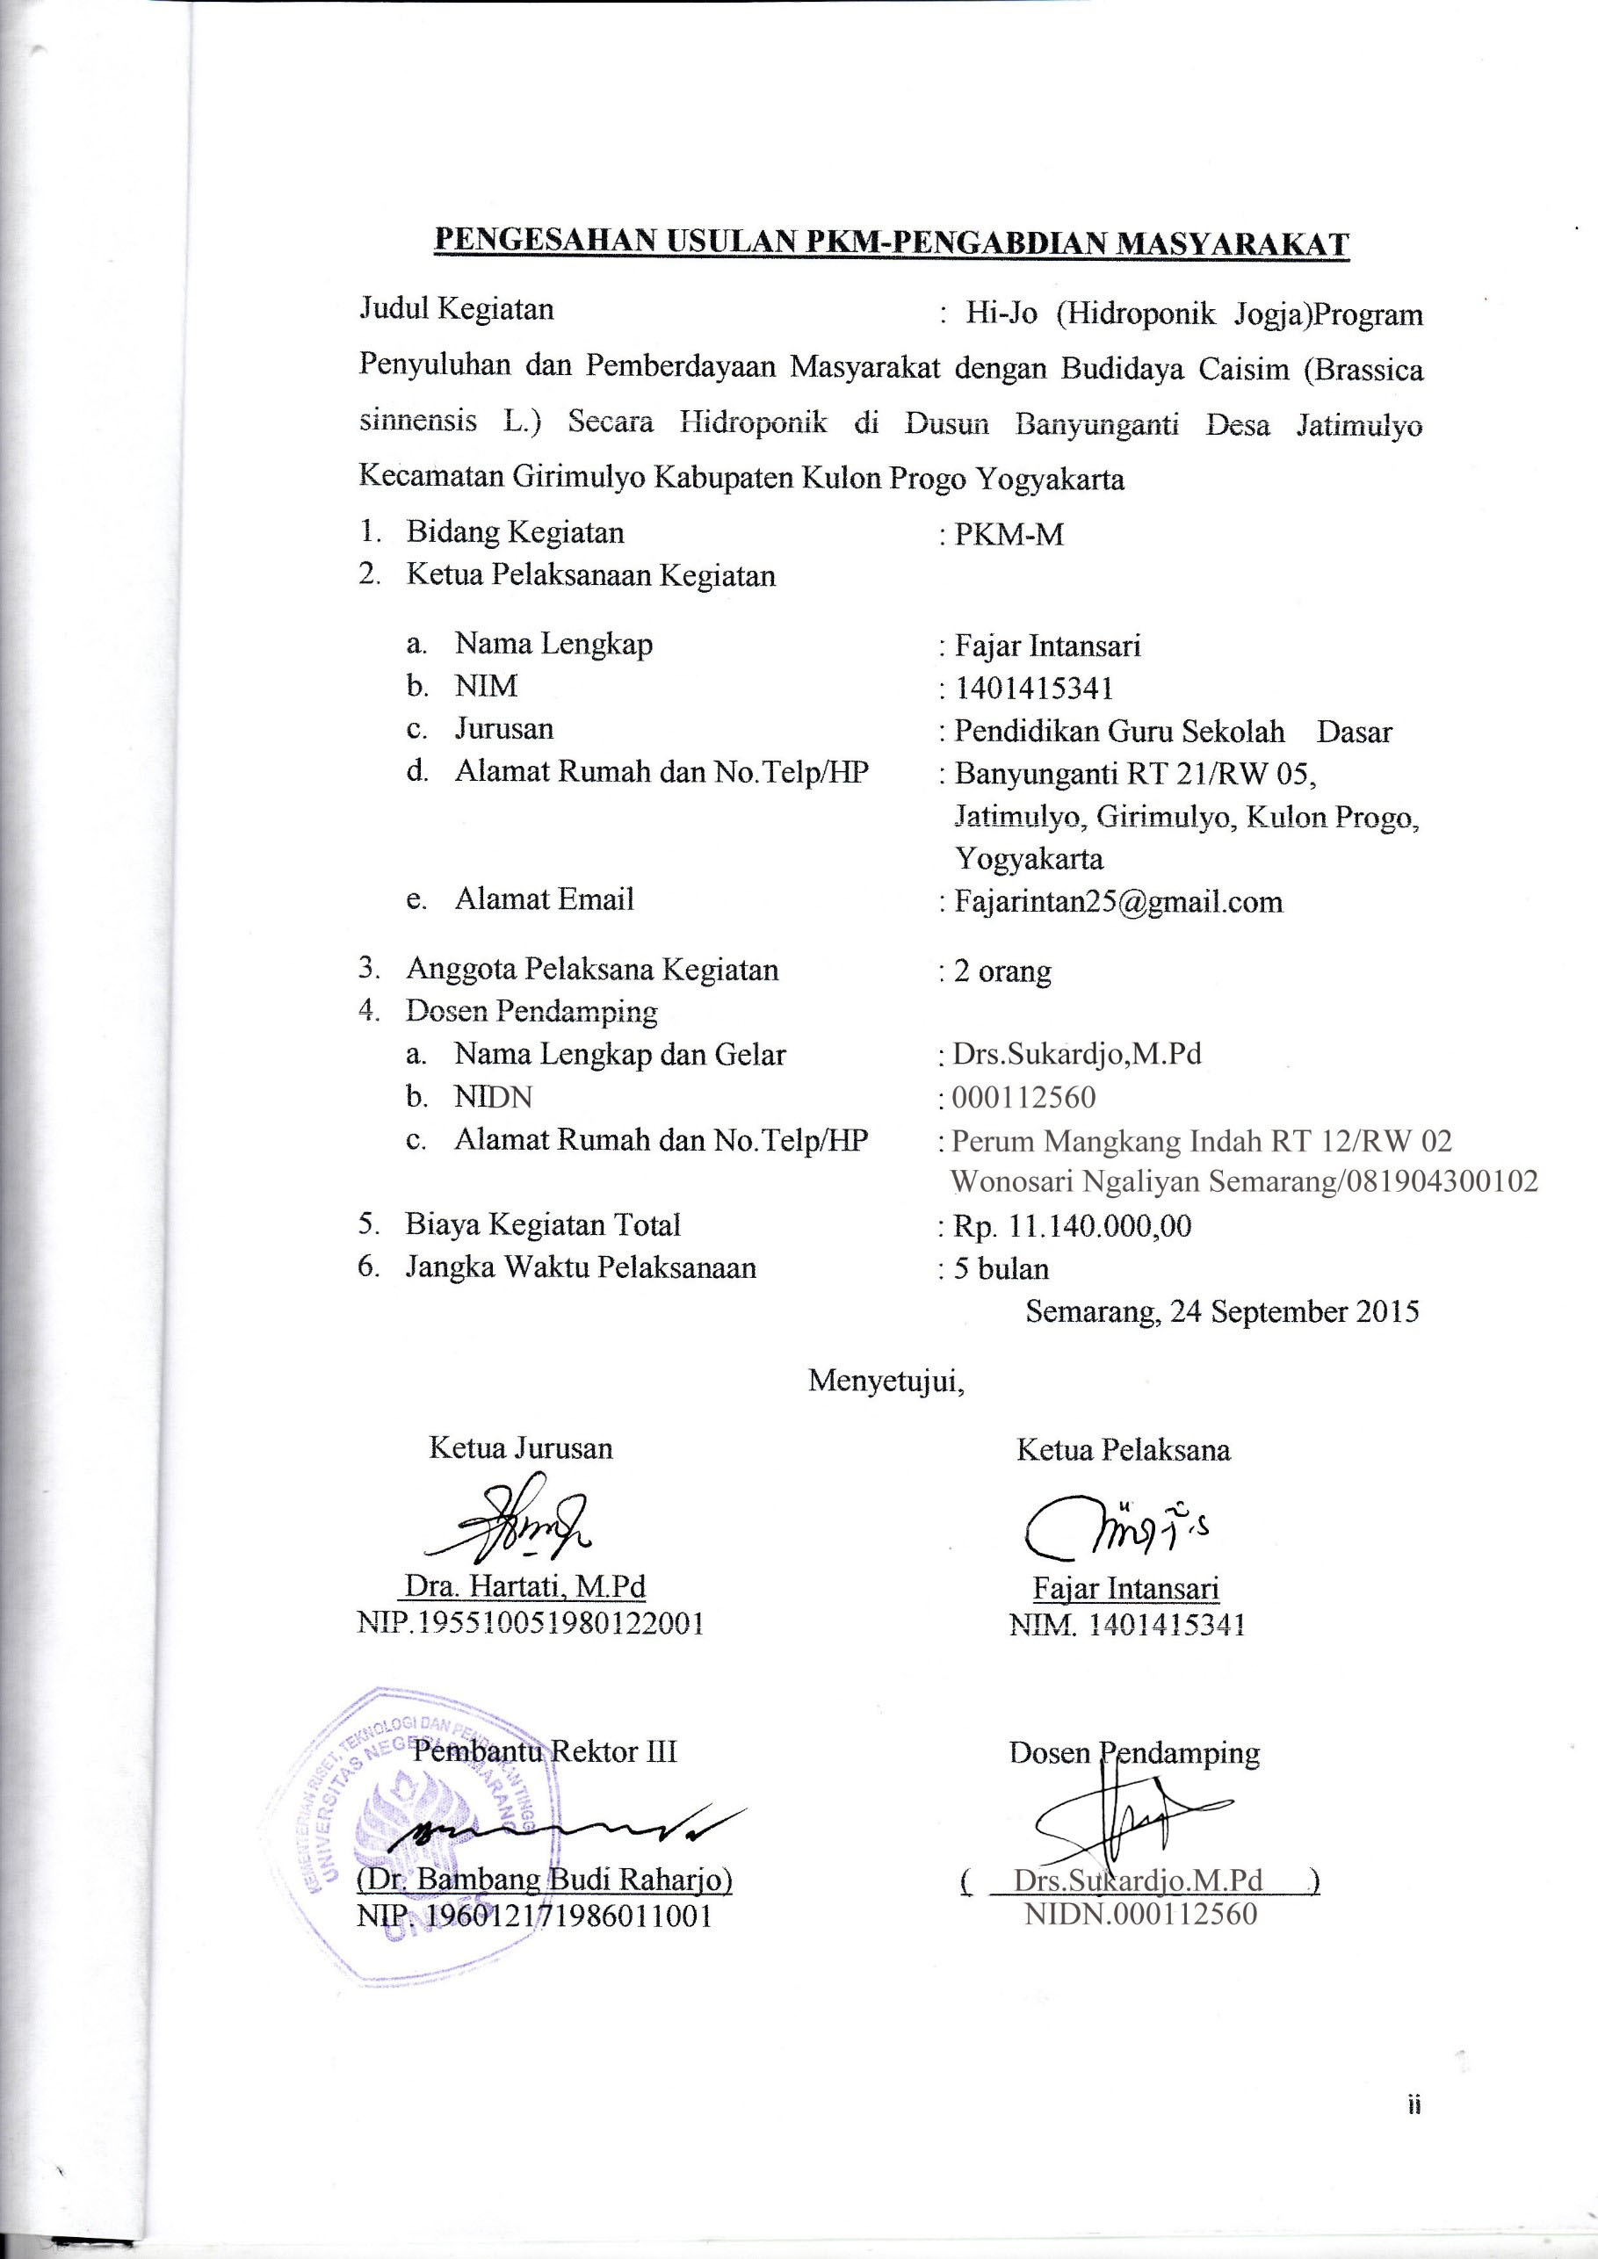DAFTAR ISI

HALAMAN SAMPUL........................................................................................... i
HALAMAN PENGESAHAN............................................................................... ii
DAFTAR ISI......................................................................................................... iii
RINGKASAN....................................................................................................... iv
BAB 1. PENDAHULUAN
      - Latar Belakang ......................................................................................... 1
      - Perumusan Masalah ................................................................................. 2
      - Tujuan Program ....................................................................................... 2
      - Target Luaran .......................................................................................... 3
      - Kegunaan Program .................................................................................. 3
BAB 2. GAMBARAN UMUM PENGABDIAN MASYARAKAT....................4
BAB 3. METODE PELAKSANAAN
- Tahapan Pelaksanaan ............................................................................... 5
- Teknik Budidaya ..................................................................................... 5
BAB 4. BIAYA DAN JADWAL KEGIATAN
- Anggaran Biaya ........................................................................................ 8
- Jadwal Pelaksanaan .................................................................................. 8
DAFTAR PUSTAKA............................................................................................ 9
LAMPIRAN
Lampiran 1. Biodata Ketua, Anggota dan dosen pembimbing............................. 10
Lampiran 2. Justifikasi Anggaran Kegiatan.......................................................... 16
Lampiran 3. Susunan Organisasi Tim Kegiatan dan Pembagian Tugas............... 17
Lampiran 4. Surat Pernyataan Ketua Kegiatan..................................................... 18
Lampiran 5. Nota Kesepahaman MOU atau Pernyataan Kesediaan dari Mitra... 19

RINGKASAN
Hidroponik adalah budidaya menanam dengan memanfaatkan air tanpa menggunakan tanah dengan menekankan pada pemenuhan kebutuhan nutrisi bagi tanaman. Kebutuhan air pada hidroponik lebih sedikit daripada kebutuhan air pada budidaya dengan tanah. Hidroponik menggunakan air yang lebih efisien, jadi cocok diterapkan pada daerah yang memiliki pasokan air yang terbatas.
Dalam kajian bahasa, hidroponik berasal dari kata hydro yang berarti air dan ponos yang berarti kerja. Jadi, hidroponik memiliki pengertian secara bebas teknik bercocok tanam dengan menekankan pada pemenuhan kebutuhan nutrisi bagi tanaman, atau dalam pengertian sehari-hari bercocok tanam tanpa tanah. Dari pengertian ini terlihat bahwa munculnya teknik bertanam secara hidroponik diawali oleh semakin tingginya perhatian manusia akan pentingnya kebutuhan pupuk bagi tanaman. Di mana pun tumbuhnya sebuah tanaman akan tetap dapat tumbuh dengan baik apabila nutrisi (unsur hara) yang dibutuhkan selalu tercukupi. Dalam konteks ini fungsi dari tanah adalah untuk penyangga tanaman dan air yang ada merupakan pelarut nutrisi, untuk kemudian bisa diserap tanaman. Pola pikir inilah yang akhirnya melahirkan teknik bertanam dengan hidroponik, di mana yang ditekankan adalah pemenuhan kebutuhan nutrisi.
Caisim atau sawi (Brassica sinnensis L.) merupakan sayuran daun yang tumbuh di daerah panas maupun sejuk. Tanaman ini bisa tumbuh baik pada ketinggian hingga 1200 meter dpl. Hasil terbaik untuk budidaya caism adalah di dataran tinggi. Namun kebanyakan petani melakan budidaya caism pada ketinggia 100-500 meter dpl. Sayuran ini kaya akan pro vitamin A dan asam askrobat (vitamin C ). Sayuran daun ini seringkali digunakan sebagai campuran pada berbagai jenis masakan ataupun jajanan seperti bakso, nasi goreng, maupun capcay. Beberapa literature menyebutkan caisim bermanfaat caisim untuk menghilangkan rasa gatal di tenggorokan pada penderita batuk. Penyembuh penyakit kepala, membersihkan darah, memperbaiki fungsi ginjal, serta memperbaiki dan memperlancar pencernaan. Tidak seperti sayuran daun lain, budidaya caisim relatif tahan terhadap air hujan, sehingga dapat di tanam sepanjang tahun. Dengan syarat drainase kebun tertata dengan baik dan area tanaman tidak tergenang air. Budidaya caisim lebih efektif dilakukan melalui tahapan persemaian terlebih dahulu.

BAB I
PENDAHULUAN
- LATAR BELAKANG
Caisim merupakan salah satu tanaman sayur-sayuran yang dibudidayakan di Indonesia. Caisim mengandung Vitamin A, air dan mineral yang sangat dibutuhkan untuk kesehatan tubuh dalam setiap harinya. Selain itu caisim juga mengandung vitamin C dan Vitamin K yang berfungsi untuk proses pembekuan darah.
Saat ini caisim menjadi salah satu komoditas sayuran yang banyak dibutuhkan masyarakat, baik masyarakat local maupun internasional. Setiap harinya permintaan caisim akan semakin bertambah seiring dengan meningkatnya jumlah penduduk di berbagai negara. Jenis caisim juga cukup bervariasi, beberapa jenis dibedakan berdasarkan ukuran, bentuk, rasa pedasnya dan warna buahnya menyesuaikan permintaan konsumen, yang banyak menggunakan jenis caisim tersebut sebagai masakan sayur-mayur. Sehingga budidaya sayur ini menjadi peluang usaha yang masih sangat menjanjikan, bukan hanya untuk pasar lokal saja namun juga berpeluang untuk memenuhi pasar ekspor.
Indonesia adalah negara agraris. Hal ini sesuai dengan UUD 1945 pasal 33 ayat 3 yang menyebutkan bahwa “Bumi, air dan kekayaan alam yang terkandung didalamnya dikuasai oleh negara dan digunakan untuk kemakmuran rakyat”. Terbukti dari banyaknya lahan di Indonesia yang sebagian besar digunakan untuk kegiatan pertanian. Apabila pengolahan lahan dan pengelolaan tanaman yang tepat bisa terlaksana dengan baik, maka pendapatan negara kita akan meningkat dan masyarakat juga dapat memenuhi kebutuhannya.
Di Indonesia ini memungkinkan dikembangkannya tanaman sayur sayuran yang banyak bermanfaat bagi pertumbuhan dan perkembangan manusia. Indonesia sangat tepat dikembangkan bisnis sayuran. Akan tetapi petani-petani Indonesia, terutama kelompok tani Mudo tomo kurang tertarik membudidayakan tanaman jenis sayuran sehingga saat ini produktifitas tanaman sayur mayur rendah. Dalam era globalisasi mahasiswa diharapkan dapat berpikir kritis dan membantu program pemerintah dalam menentukan suatu ide untuk memberi penyuluhan dan membudidayakan berbagai hasil sayuran untuk memenuhi kebutuhan dalam masyarakat dengan cara mudah,tepat dan hemat.
Sayuran caisim banyak dikonsumsi masyarakat Indonesia karena banyak mengandung vitamin dan kaya akan serat. Namun dalam budidaya caisim, keterbatasan hara di tanah menjadi masalah. Salah satu unsur hara yang sangat dibutuhkan tanaman caisim adalah nitrogen. Nitrogen pada tanaman merupakan unsure hara makro yang penting bagi pertumbuhan dan perkembangan tanaman, tetapi ketersediaannya dalam tanah terbatas. Sebab itu untuk mengatasi kekurangan nitrogen pada tanaman, perlu dilakukan pemupukan. Namun unsur nitrogen yang tersedia untuk tanaman dipengaruhi oleh berbagai faktor, salah satu faktor adalah gulma. Gulma dapat menurunkan produksi caisim dan mengakibatkan kualitas caisim jelek.
Akhir-akhir ini terdapat cara bercocok tanam tanpa menggunakan media tanah atau sering disebut teknik hidroponik. Teknik ini pada prinsipnya memberikan nutrisi pada tanaman sehingga kebutuhan tercukupi untuk proses pertumbuhannya. Teknik ini dijadikan sebagai cara alternatif untuk meningkatkan produktifitas suatu budidaya tanaman sayuran karena tidak membutuhkan lahan yang cukup luas.
Beberapa keunggulan teknik hiroponik ini adalah tidak membutuhkan lahan yang cukup luas, kebersihan tanaman lebih terjaga, ketersediaan air tercukupi, penanggulanagan hama dan penyakit dapat diatasi secara langsung dan nutrisi tidak mengendap. Selain itu juga terdapat beberapa kelemahanya diantaranya membutuhkan tenaga kerja yang terdidik dan terlatih dan biaya cukup besar untuk merealisasikan program ini. Oleh karena itu kami tim PKM-M dari Perguruan Tinggi (Universitas Negeri Semarang) dalam program pengabdian masyarakat mengadakan pelatihan terhadap kelompok tani Mudo Tomo di Dusun Banyunganti Desa Jatimulyo Kecamatan Girimulyo Kabupaten Kulon Progo Yogyakarta agar masyarakat lebih tertarik dan dapat membudidayakan sayur mayur terutama caisim.

- RUMUSAN MASALAH
- Bagaimana tahapan penanaman caisim secara hidroponik?
- Apa saja media tanam yang dipergunakan dalam menanam caisim secara hidroponik?
- Bagaimana cara menyemai, penanaman sampai memanen tanaman caisim?
- Apa saja keuntungan teknik bercocock tanam dengan sistem hidroponik?

- TUJUAN
Kegiatan ini bertujuan untuk :
- Menjelaskan bagaimana tahapan penanaman caisim secara hidroponik
- Menjelaskan media tanam apa saja yang dipergunakan dalam menanam caisim secara hidroponik
- Menjelaskan langkah-langkah untuk menyemai, menanam dan memanen tanaman caisim
- Menjelaskan keuntungan teknik bercocok tanam dengan sistem hidroponik

- TARGET LUARAN
Dari Pelatihan ini luaran yang diharapkan adalah sebagai berikut :
- Dengan selesainya pelatihan sistem pertanian hidroponik dengan subjek utama caisim ini peserta akan mendapatkan skill kewirausahaan
- Masyarakat yang masih menjadi pengangguran akan mendapatkan pekerjaan karena telah mengikuti pelatihan ini
- Meningkatkan etos kerja masyarakat dalam pertanian.
- Dari program ini diharapkan memberikan pengembangan ketrampilan bagi mahasiswa untuk melaksanakan penelitian dan pengabdian masyarakat dalam kaitan pelaksanaan Tri Dharma Perguruan Tinggi.
- Kegiatan ini diharapkan dapat memberikan gambaran kepada masyarakat pedesaan tentang sistem pertanian hidroponik.
- Memberikan sosialisasi dan pelatihan kepada masyarakat tentang sistem pertanian hidroponik
- Melatih penanaman caisim terhadap masyarakat Banyunganti, terutama kelompok tani Mudo Tomo
- Memberdayakan masyarakat Banyunganti khususnya kelompok Mudo Tomo menjadi masyarakat yang mandiri.
- Dengan pelatihan ini diharapkan masyarakat Banyunganti dapat termotivasi untuk mengembangkan sistem pertanian hidroponik ini.
- Membantu program pemerintah dengan mengentaskan kemiskinan dan mengurangi pengangguran.
- Menciptakan masyarakat yang sadar lingkungan dengan bercocok tanam

- KEGUNAAN PROGRAM
Kegunaan program dari pelatihan sistem pertanian hidroponik dengan subjek utama caisim terhadap masyarakat Dusun Banyunganti, Desa Jatimulyo, Kecamatan Girimulyo, Kabupaten Kulon Progo, Yogyakarta terutama kelompok tani Mudo Tomo dalam kegiatan PKM-M ini adalah:
- Dari sisi ekonomi dapat menambah pendapatan masyarakat khususnya setelah mereka dapat membuka usaha mandiri atau bekerja.
- Dari sisi sosial dapat membuka lapangan pekerjaan baru, sehingga secara tidak langsung ikut membantu program pemerintah dalam menanggulangi pengangguran
- Dari sisi Psikologis dapat membantu meningkatkan motivasi masyarakat untuk saling bergotong royong menyukseskan program dan menarik minat masyarakat untuk turut serta berpartisipasi.
- Dari program ini diharapkan memberikan pengembangan keterampilan bagi mahasiswa untuk melaksanakan penelitian dan pengabdian masyarakat dalam kaitan pelaksanaan Tri Dharma Perguruan Tinggi
BAB II
GAMBARAN UMUM MASYARAKAT SASARAN

Kelompok Tani Mudo Tomo di Dusun Banyunganti, Desa Jatimulyo, Kecamatan Girimulyo, Kabupaten Kulon Progo, Yogyakarta merupakan masyarakat pedesaan yang dalam kesehariannya memenuhi kebutuhan dari hasil perkebunan, perikanan dan pertanian seperti pada umumnya. Akan tetapi, pengolahan di masing-masing bidang itu masih menggunakan cara konvensional. Untuk itu, diperlukan cara modern yang efektif guna meningkatkan pendapatan dan memberikan pengalaman kepada masyarakat agar pengolahannya tepat sehingga dalam prosesnya tidak memakan banyak biaya dan juga dapat memanfaatkan segala sesuatu disekitarnya.
Dalam uraian ini, penulis akan memaparkan pengolahan modern di bidang pertanian, yaitu tentang bagaimana menanam caism dengan cara hidroponik yang sebagian besar penanamannya menggunakan media air. Cara ini sangat bermanfaat karena di lingkungan Banyunganti ini banyak terdapat air yang tidak diolah dengan baik, misalnya air di sungai dibiarkan mengalir begitu saja. Hal ini tentu akan sangat bermanfaat apabila air sungai tersebut digunakan untuk menanam caism model hidroponik. Penanaman cara hidroponik ini menghemat tempat, karena hidroponik tidak harus ditempatkan di tanah atau lahan, tetapi dapat ditempatkan di bambu yang dibelah menjadi dua atau di belahan pralon dan kemudian ditempatkan di samping rumah. Selain memiliki fungsi pemenuhan kebutuhan dan peningkatan pendapatan, hidroponik juga memiliki fungsi estetika yaitu sebagai taman penghijauan di sekitar rumah.
Dengan begitu, kehidupan masyarakat yang sebelumnya masih menggunakan cara-cara konvensional, akan beralih menjadi masyarakat maju yang mata pencaharian dan pemenuhan kebutuhannya dengan cara-cara berteknologi dan modern. Sehingga pendapatan masyarakat daerah tersebut meningkat dan kedepannya dapat menunjang pendapatan negara.

BAB III
METODE PELAKSANAAN

- Tahapan Pelaksanaan
- Survei lapangan
Survei lapangan bertujuan untuk mengamati situasi dan keadaan geografis dan masyarakat yang direncanakan sebagai objek sasaran.
- Koordinasi dengan kelompok Mudo Tomo
Koordinasi dengan pihak kelompok tani Mudo Tomo maupun masyarakat Dusun Banyunganti untuk menentukan kesepakatan mufakat pelaksanan program pengabdian masyarakat dan pemberdayaan masyarakat.
- Sosialisasi program
Sosialisasi program bertujuan untuk memberi informasi tentang rencana serangkaian pelaksanaan program dalam pengabdian masyarakat Hi-Jo (Hidroponik Jogja) Program Penyuluhan dan Pemberdayaan Masyarakat di Dusun Banyunganti Desa Jatimulyo Kecamatan Girimulyo Kabupaten Kulon Progo Yogyakarta Berbasis Green Lifeing dengan Penanaman Sayuran Hidroponik (Caisim)
- Pelaksanaan program
Berupa pelaksanaan program penanaman caisim oleh kelompok tani Mudo Tomo dan mahasiswa di Dusun Banyunganti, Desa Jatimulyo, Kecamatan Girimulyo, Kabupaten Kulon Progo, Yogyakarta.
- Evaluasi kegiatan
Mengevaluasi perkembangan pelaksanaan program yang dilaksanakan oleh mahasiswa dan kelompok tani Mudo Tomo serta memberikan saran untuk perkembangannya.

- Teknik Budidaya

- Media Tanam
Media tanam inert adalah media tanam yang tidak menyediakan unsur hara. Pada umumnya media tanam inert berfungsi sebagai buffer dan penyangga tanaman. Beberapa contoh di antaranya adalah:
- Arang sekam
- Spons
- Expanded clay
- Rockwool
- Sabut (Coir)
- Perlite
- Batu apung (Pumice)
- Vermiculite
- Pasir
- Kerikil
- Serbuk kayu atau disebut serbuk gergaji
- Persemaian caisim
- Siapkan pot dengan ukuran diameter 15 cm atau kurang
- Isi pot dengan tanah humus atau sub soil. akan lebih baik jika menggunakan kompos
- Semaikan biji caisim di dalam satu pot. Benih caisim yang akan diusahakan harus dipilih yang berdaya tumbuh baik. Biji caisim sudah banyak dijual di toko-toko pertanian. Sebelum ditanam di lapangan
- Lakukan penyiraman setiap hari yaitu pagi dan sore hari. Bibit caisim dapat ditanam setelah berumur 3 - 4 minggu setelah penyemaian biji caisim
- Penanaman caisim
- Siapkan pot dengan ukuran diameter 15 cm atau kurang
- Isi pot dengan tanah humus atau sub soil. Akan lebih baik jika menggunakan kompos
- Cabut bibit caisim dari persemaian, hari - hati karena akar tidak boleh putus.
- Gali lobang dengan jari kemudian tanam bibit caisim. Dalam satu polibag dapat ditanam 3-5 bibit caisim
- Lakukan penyiraman setiap hari yaitu pagi dan sore hari
- Setiap minggu berikan kompos sebagai pupuk organik
- Panen caisim
Tanaman caisim dapat dipetik hasilnya setelah berumur 2 bulan. Banyak cara yang dilakukan untuk memanen caisim: ada yang mencabut seluruh tanaman, ada yang memotong bagian batangnya tepat di atas permukaan tanah, dan ada juga yang memetik daunnya satu per satu. Cara yang terakhir ini dimaksudkan agar tanaman bisa tahan lama. Untuk menjaga ketersediaan caisim anda dapat melakukan penanaman caisim dengan selang waktu seminggu sekali sebanyak 5 - 10 pot.

- Keuntungan Teknik Hidroponik
- Tidak membutuhkan tanah
- Air akan terus bersirkulasi di dalam sistem dan bisa digunakan untuk keperluan lain, misal disirkulasikan ke akuarium
- Mudah dalam pengendalian nutrisi sehingga pemberian nutrisi bisa lebih efisien
- Relatif tidak menghasilkan polusi nutrisi ke lingkungan
- Memberikan hasil yang lebih banyak
- Mudah dalam memanen hasil
- Steril dan bersih
- Bebas dari tumbuhan pengganggu
- Media tanam dapat dilakukan selama bertahun-tahun
- Bebas dari tumbuhan pengganggu/gulma
- Tanaman tumbuh lebih cepat
Untuk keperluan hiasan, pot dan tanaman akan relatif lebih bersih. Sehingga untuk merancang interior ruangan dalam rumah akan bisa lebih leluasa dalam menempatkan pot-pot hidroponik. Bila tanaman yang digunakan adalah tanaman bunga, untuk bunga tertentu bisa diatur warna yang dikehendaki, tergantung tingkat keasaman dan basa larutan yang dipakai dalam pelarut nutrisinya.

BAB IV
BIAYA DAN JADWAL KEGIATAN

- Anggaran Biaya
Tabel 1. Anggaran biaya
No | Jenis Pengeluaran | Biaya (Rp)
1 | Bahan habis pakai | Rp. 4.800.000,00
2 | Peralatan penunjang | Rp. 2.675.000,00
3 | Perjalanan | Rp. 3.100.000,00
4 | Lain-lain | Rp. 565.000,00
Jumlah |  | Rp. 11.140.000,00

- Jadwal Pelaksanaan
2. tabel pelaksanaan program

DAFTAR PUSTAKA

Kalla, Muhammad Jusuf. 2009. Petunjuk Teknik Budidaya 23 Tanaman Unggulan. Jakarta: PT Cipta Widya Swara.

Suprapto, Ato. 2010. Badan Penyuluhan dan Pengembangan Sumberdaya Pertanian. Yogyakarta: FEATI.

Priyowidodo, Titis. 2012. Buletin Agribisnis dan Hobi. http://alamtani.com/budidaya-caism-organik.html (Diakses 24 September 2015)

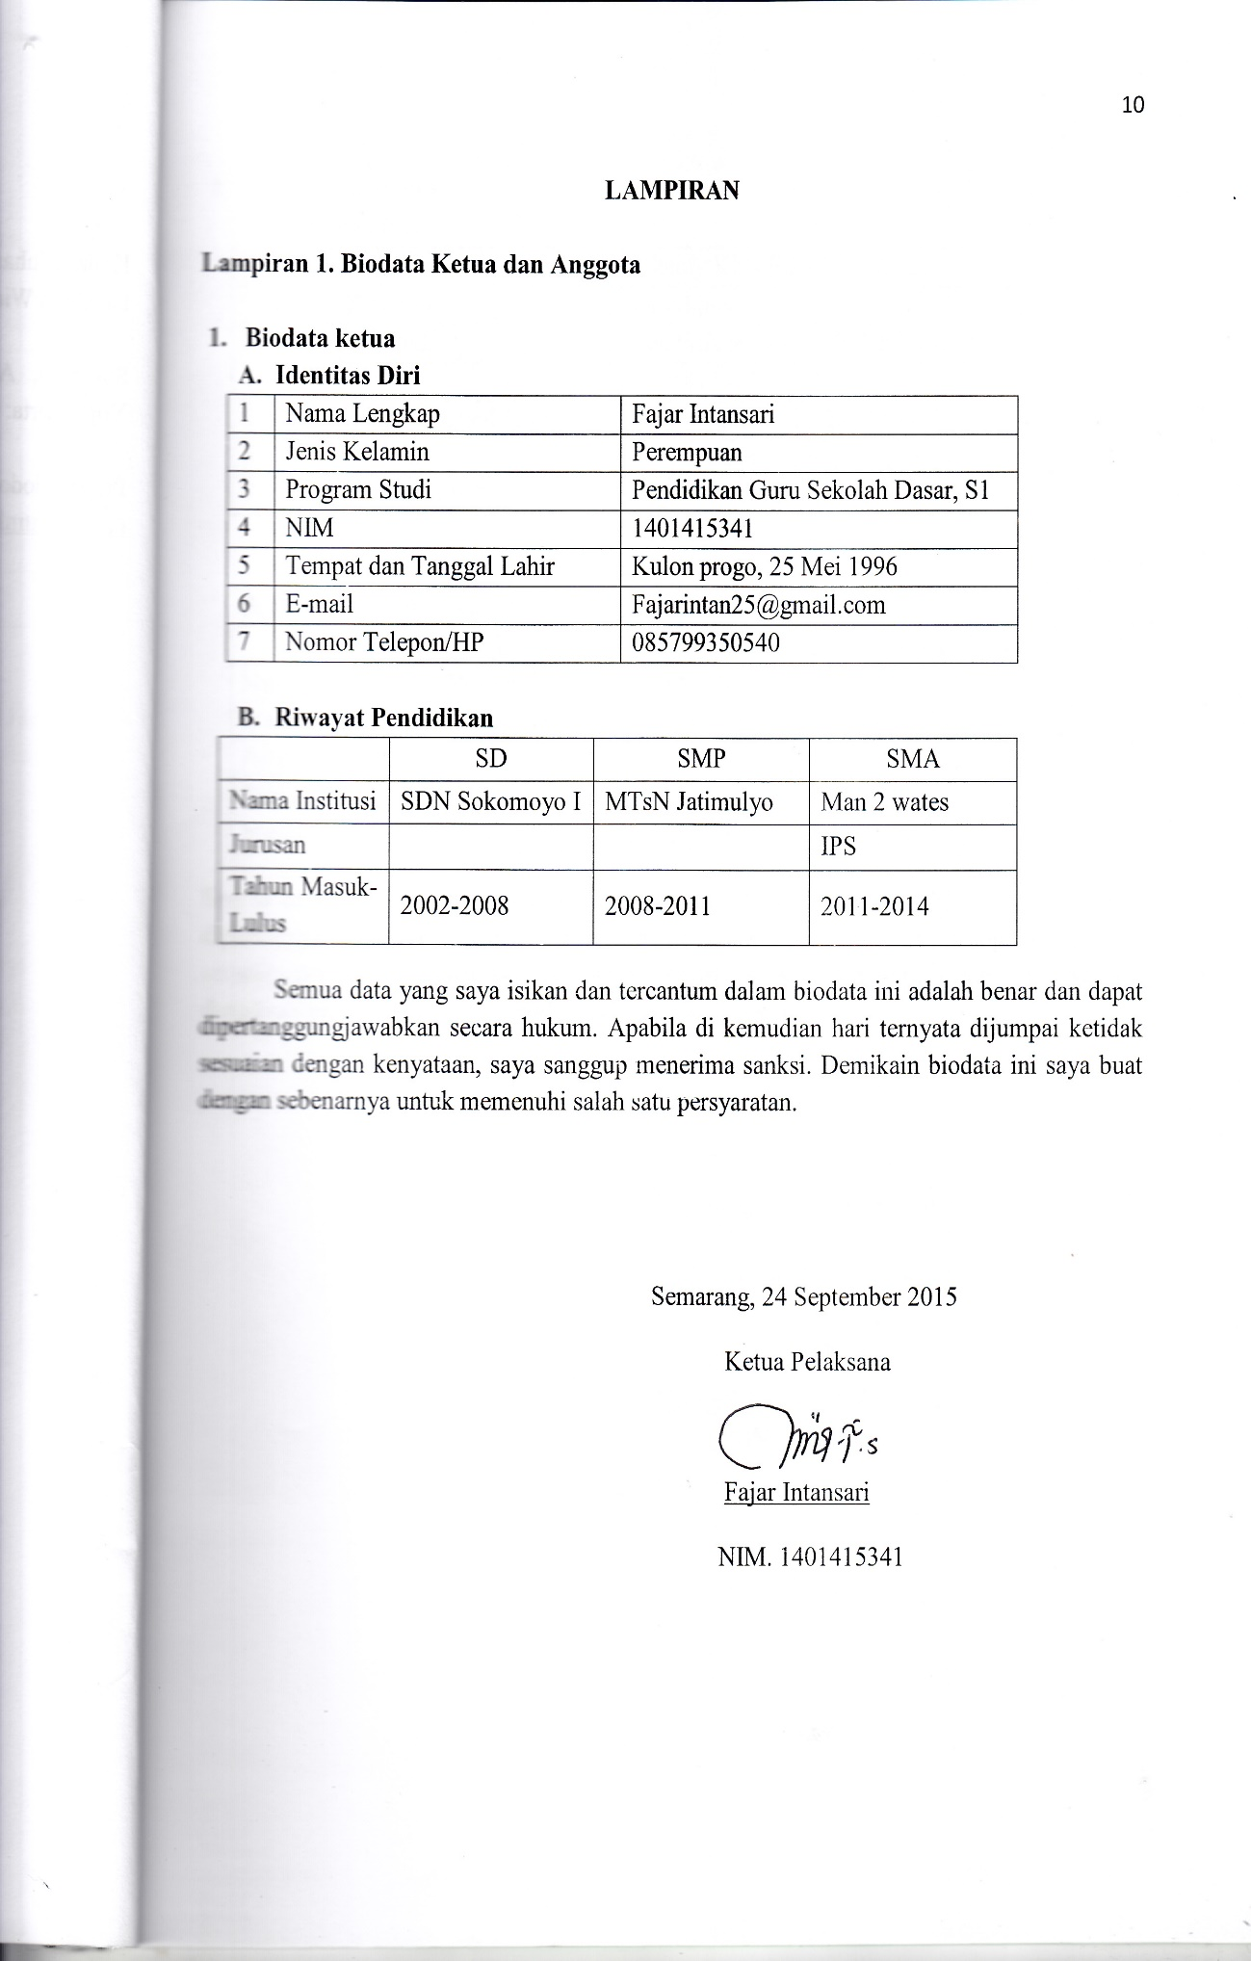

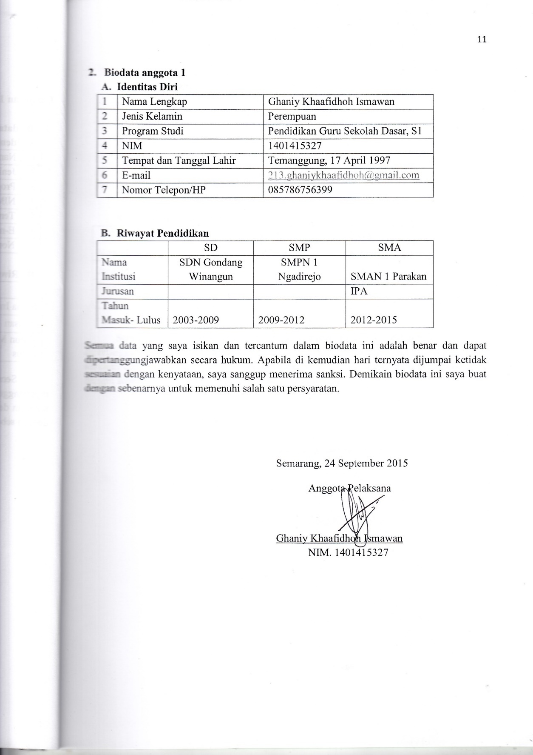

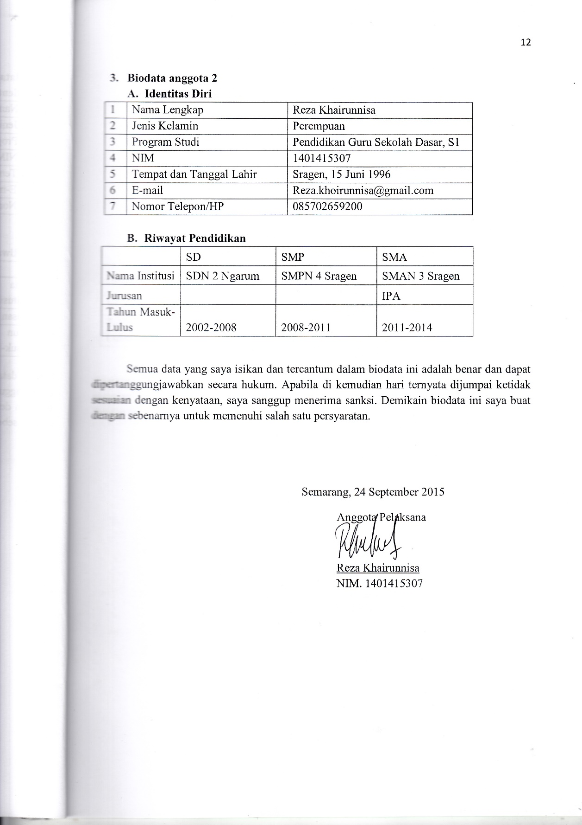

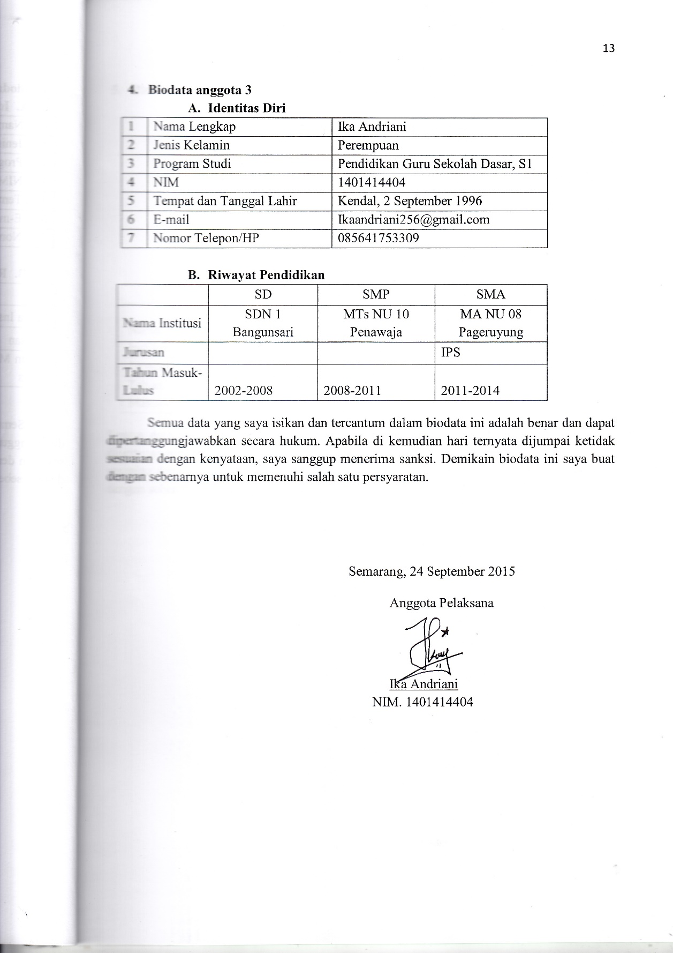

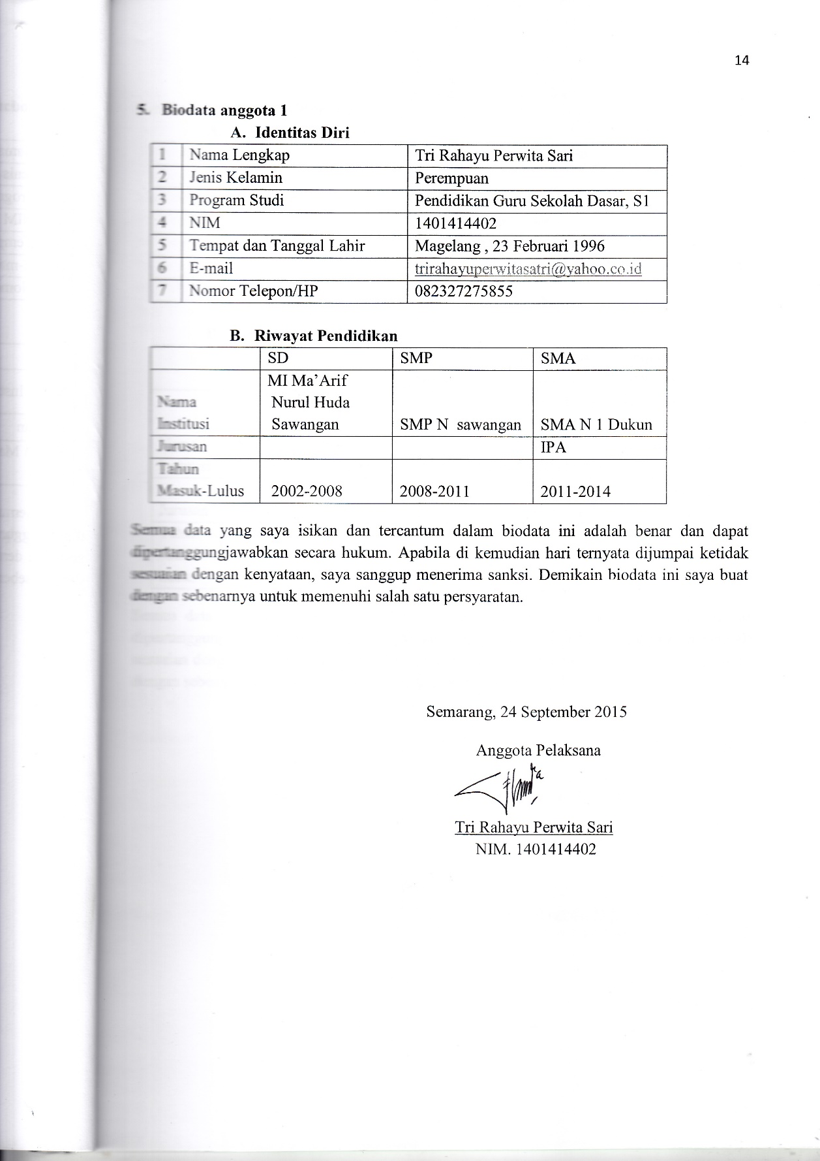

- Biodata dosen pembimbing
- Identitas Diri
1 | Nama Lengkap | Drs. Sukardjo,M.Pd
2 | Jenis Kelamin | Laki-laki
3 | Dosen Pengampu | Psikologi Perkembangan
4 | NIDN | 0001125606
5 | Tempat dan Tanggal Lahir | Semarang, 01 Desember 1956
6 | E-mail | -
7 | Nomor Telepon/HP | 081904300102

Semua data yang saya isikan dan tercantum dalam biodata ini adalah benar dan dapat dipertanggungjawabkan secara hukum. Apabila di kemudian hari ternyata dijumpai ketidak sesuaian dengan kenyataan, saya sanggup menerima sanksi. Demikain biodata ini saya buat dengan sebenarnya untuk memenuhi salah satu persyaratan.
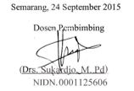

Lampiran 2. Justifikasi Anggaran Kegiatan

- Bahan habis pakai
Material | Justifikasi Pemakaian | Kuantitas | Harga Total (Rp) |  | Keterangan
Bibit caisim | Bahan baku | 1 sak | Rp. 3.000.000,00
Polybag | Untuk pot | 200 buah | Rp. 800.000,00 |  | @Rp. 4000,00
Pupuk organik | Untuk menyuburkan tanah | 2 sak | Rp. 1.000.000,00 |  | 1 kwintal 500.000,00
Sub Total |  |  |  | Rp.4.800.000,00

- Peralatan penunjang
Material | Justifikasi Pemakaian | Kuantitas | Harga Total (Rp) | Keterangan
Ember | Tempat penampung air | 5 buah | Rp . 125.000,00 | @25.000,00/ buah
Sekop | Untuk mengambil dan mencampur tanah | 1 buah | Rp. 100.000,00
Sarung tangan | Untuk melindungi tangan selama kegiatan cocok tanam berlangsung | 5 buah | Rp. 50.000,00 | @10.000/buah
Tank penyemprot air | Sarana untuk penyiraman air | 2 buah | Rp. 2.400.000,00 | @1.200.000/buah
Sub total |  |  |  | Rp. 2.675.000,00

- Perjalanan
Material | Justifikasi Pemakaian | Kuantitas | Harga Satuan (Rp) | Keterangan
Perjalanan | pembelian peralatan , bahan, dll. |  | Rp. 300.000,00
Perjalanan lain-lain | Tinjauan lokasi, | 5 orang | Rp. 2.800.000,00 | pulang pergi Semarang-Yogyakarta, bisa perwakilan
Total |  |  |  | Rp.3.100.000,00

- Lain-lain
Material | Justifikasi Pemakaian | Kuantitas | Harga Total (Rp) | Keterangan
Konsumsi | Konsumsi saat kegiatan berlangsung | 5 set | Rp.125.000,00 | @Rp. 25.000,00
Alat tulis kantor | penunjang pelaporan keuangan | 1 paket | Rp.100.000,00
Pengadaan laporan | pembuatan laporan, dokumentasi | 1 set | Rp.340.000,00
Sub total |  |  |  | Rp.565.000,00

Lampiran 3. Susunan Organisasi Tim Peneliti dan Pembagian Tugas

No | Nama/NIM | Progam Studi | Bidang Ilmu | Alokasi Waktu (jam/minggu) | Uraian Tugas
1 | Fajar Intansari/1401415341 | PGSD | Pendidikan | 24 jam/ minggu | Mengkoordinasikan usaha dan mengawasi sistem kemitraan
2 | Ghaniy khaafidhoh I /1401415327 | PGSD | Pendidikan | 24 jam/ minggu | Merinci pengeluaran, dan pendapatan yang diperoleh
3 | Reza Khairunnisa/ 1401415307 | PGSD | Pendidikan | 24 jam/ minggu | Melakukan penyuluhan dan tinjau lapangan
4 | Ika Andriani/ 1401414404 | PGSD | Pendidikan | 24 jam/ minggu | Melakukan penyuluhan dan tinjau lapangan
5 | Tri Rahayu Perwita Sari/1401414402 | PGSD | Pendidikan | 24 jam/ minggu | Melakukan penyuluhan dan tinjau lapangan

